CRISTO RISORTO

celebra la vittoria sulla morte

e definitivamente proclama di essere

la VITA

Dipinto di Ernani Costantini

nello spazio absidale della chiesa parrocchiale

della PELLEGRINA, ALTOBELLO-MESTRE,

Cuore Immacolato di Maria

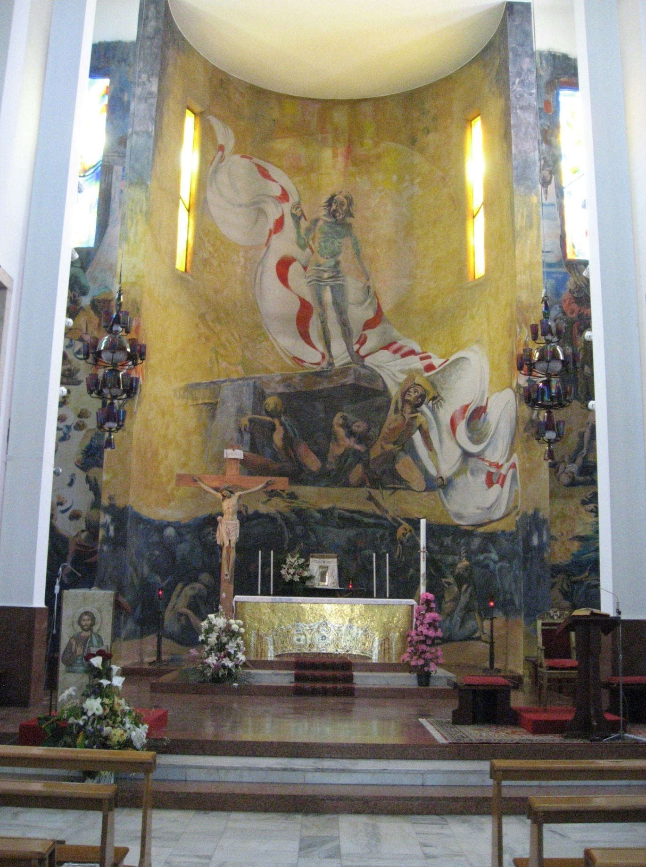

Visione d’insieme dei tre registri

che compongono e commentano la resurrezione di Cristo.

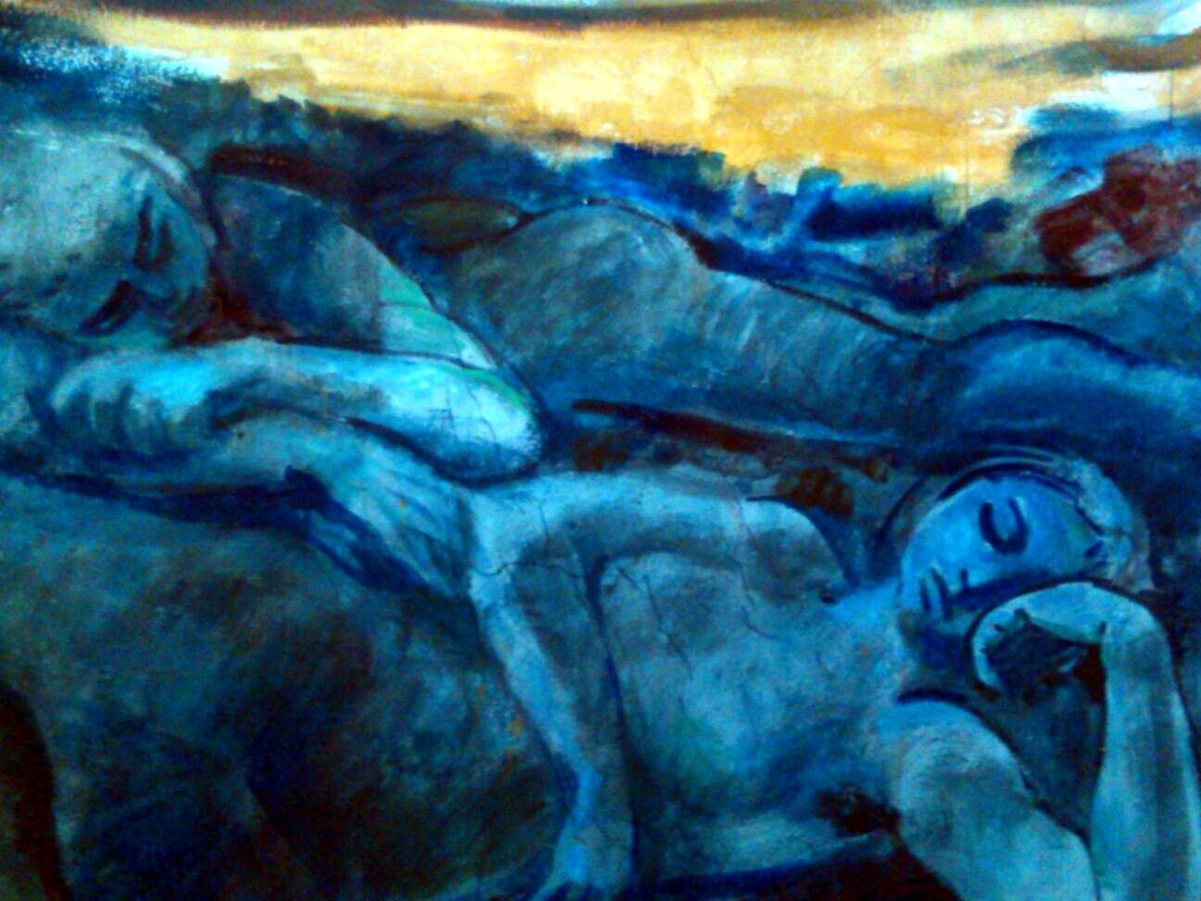

Il registro, a livello di pavimento, a prima vista

potrebbe presentare qualche difficoltà nella lettura.

Si è tentati di immaginare una specie di

… Inferno dantesco.

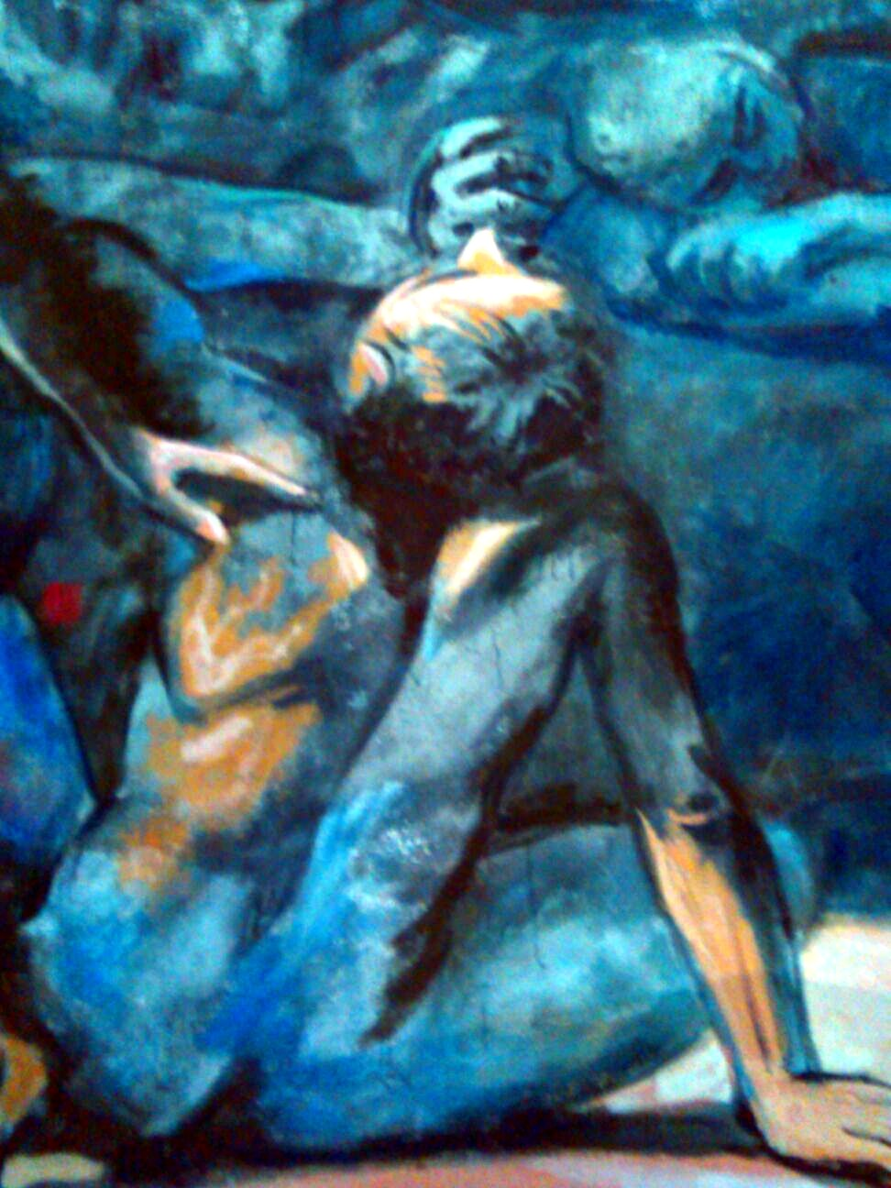

Quindi si fantastica sul genere di peccati commessi

e quale pena del contrapasso

debbano subire i personaggi rappresentati.

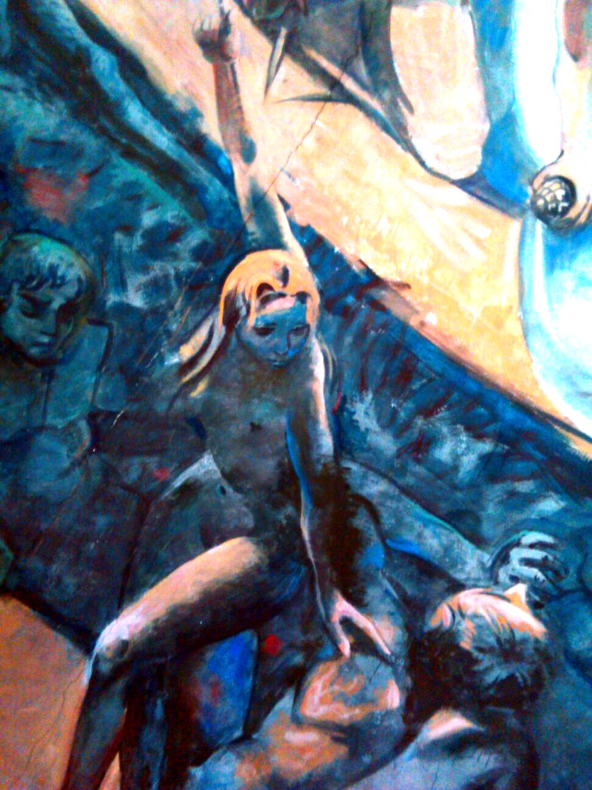

Questa donna, l’unica in posizione verticale,

con il braccio e la mano autorevolmente indica,

rivela …. *un mistero.*

*E’ la rivelazione cristiana.*

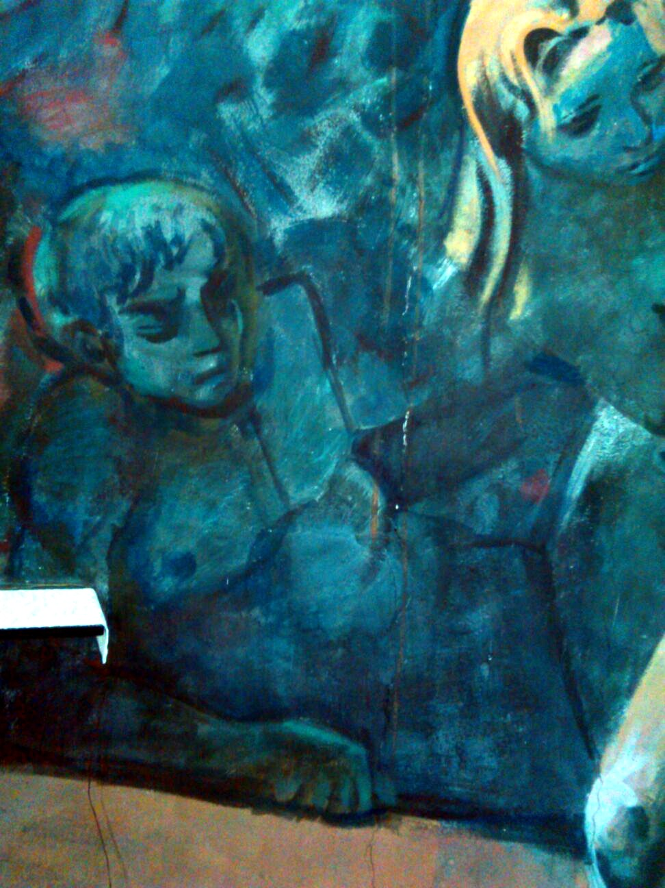

Cristo, dopo la sua morte,

*discese … agli inferi, nel regno dei morti.*

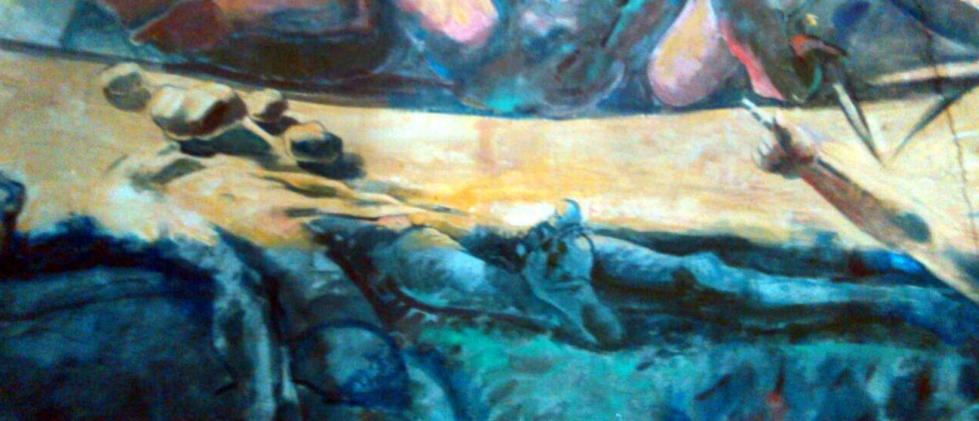

Anche quest’uomo, annientato fisicamente,

stritolato dalla … storia,

è candidato alla resurrezione.

Lo assicura la Rivelazione:

*credo la Vita eterna che verrà.*

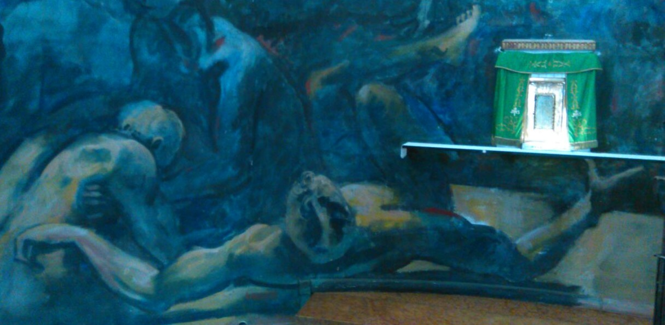

Non gridiamo alla … impudenza del pittore

per quei piedi tanto vicini al Tabernacolo.

Cogliamo invece il fremito per il coinvolgimento nella resurrezione.

E la mano, che pare reggere il Tabernacolo,

non indica nel … Pane consacrato,

*il Viatico per l’eternità?*

E’ un Pane di VITA.

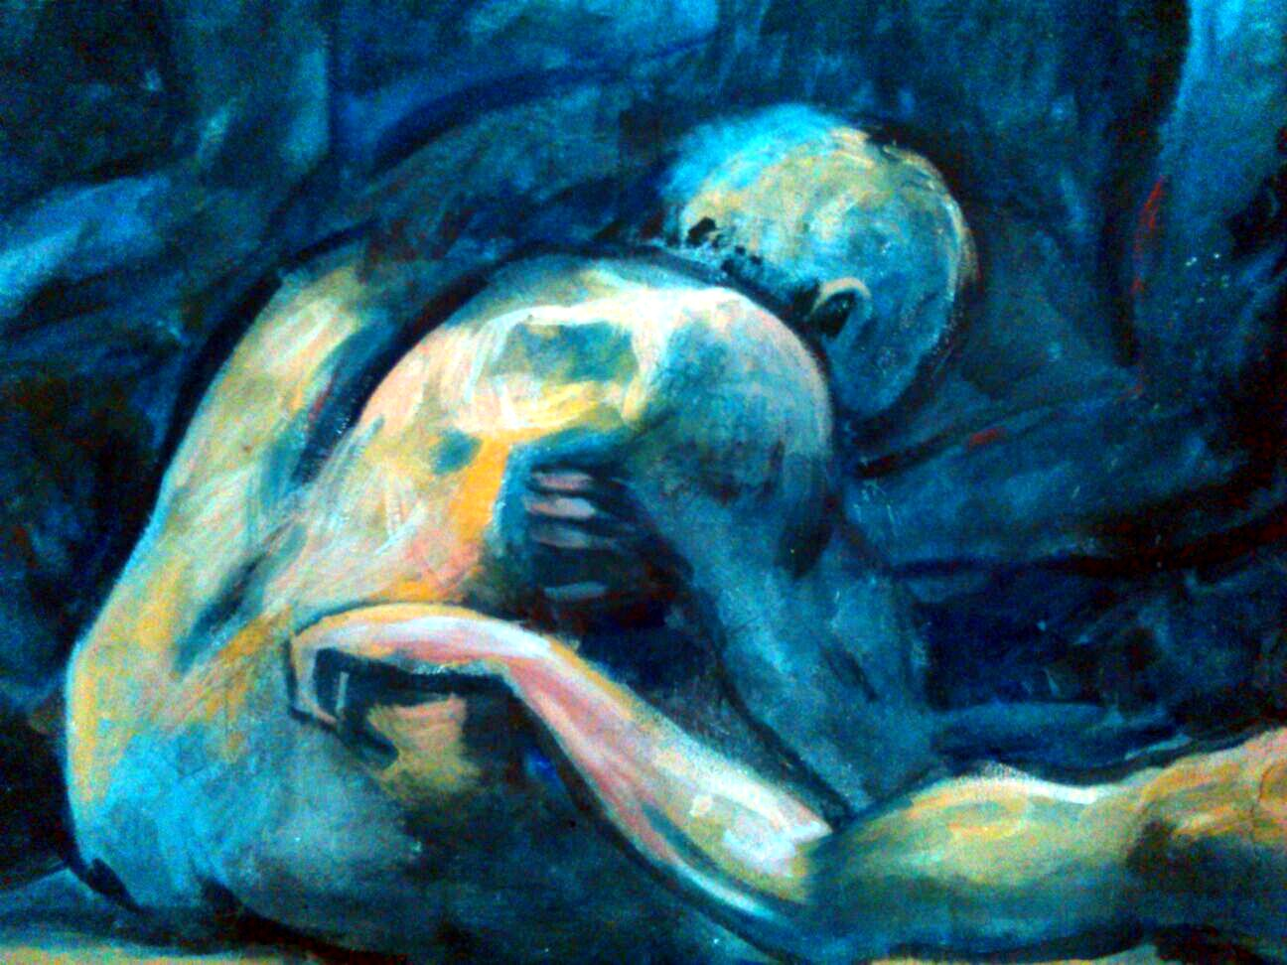

La nudita dei personaggi del primo registro

richiama la *spogliazione della grazia,* operata dal peccato.

Anche Adamo ed Eva, dopo la disobbedienza,

*si accorsero di essere nudi,* cioè di avere perso

l’amicizia con Dio,

che sotto sera scendeva a .. passeggiare con loro.

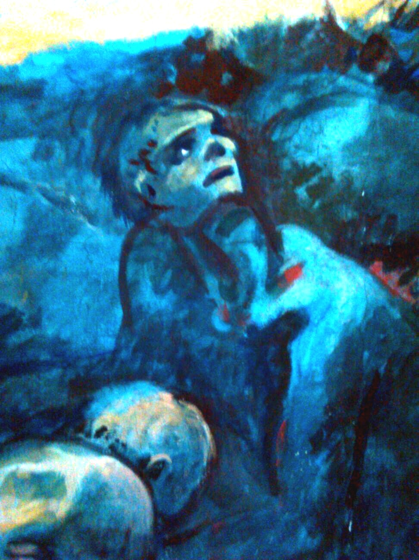

Eloquente immagine di chi

volge lo sguardo al *Crocefisso … Risorto.*

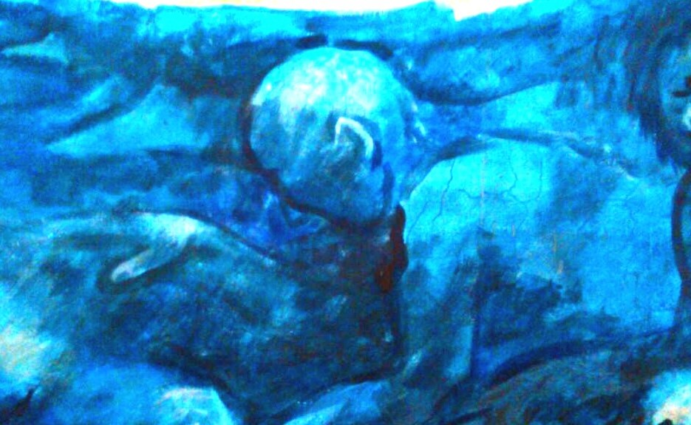

Pur nella sobrietà del linguaggio pittorico

questo … *infero*, cioè *uomo sepolto,*

pare voler trasmettere ad altri,

la lieta novella della resurrezione …. con Cristo.

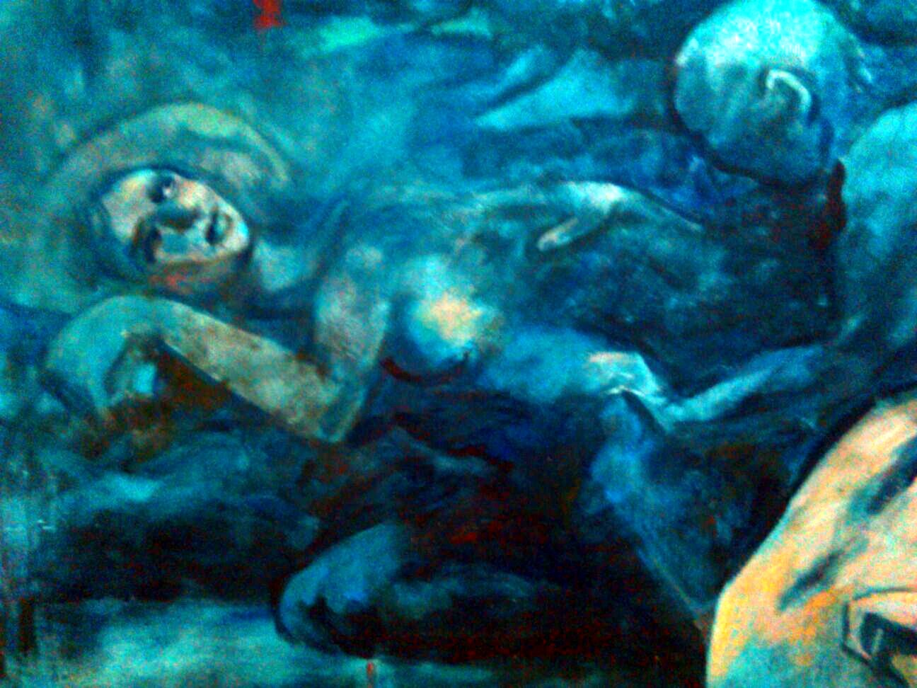

Il terzo registro, inziato con l’immagine di una donna,

ancor dormiente il sonno della morte,

si conclude una donna che avverte il fremito di una vita nuova.

Non è fuori luogo il richiamo

alle donne, *prime testimoni della Resurrezione di Cristo,*

la mattina di Pasqua.